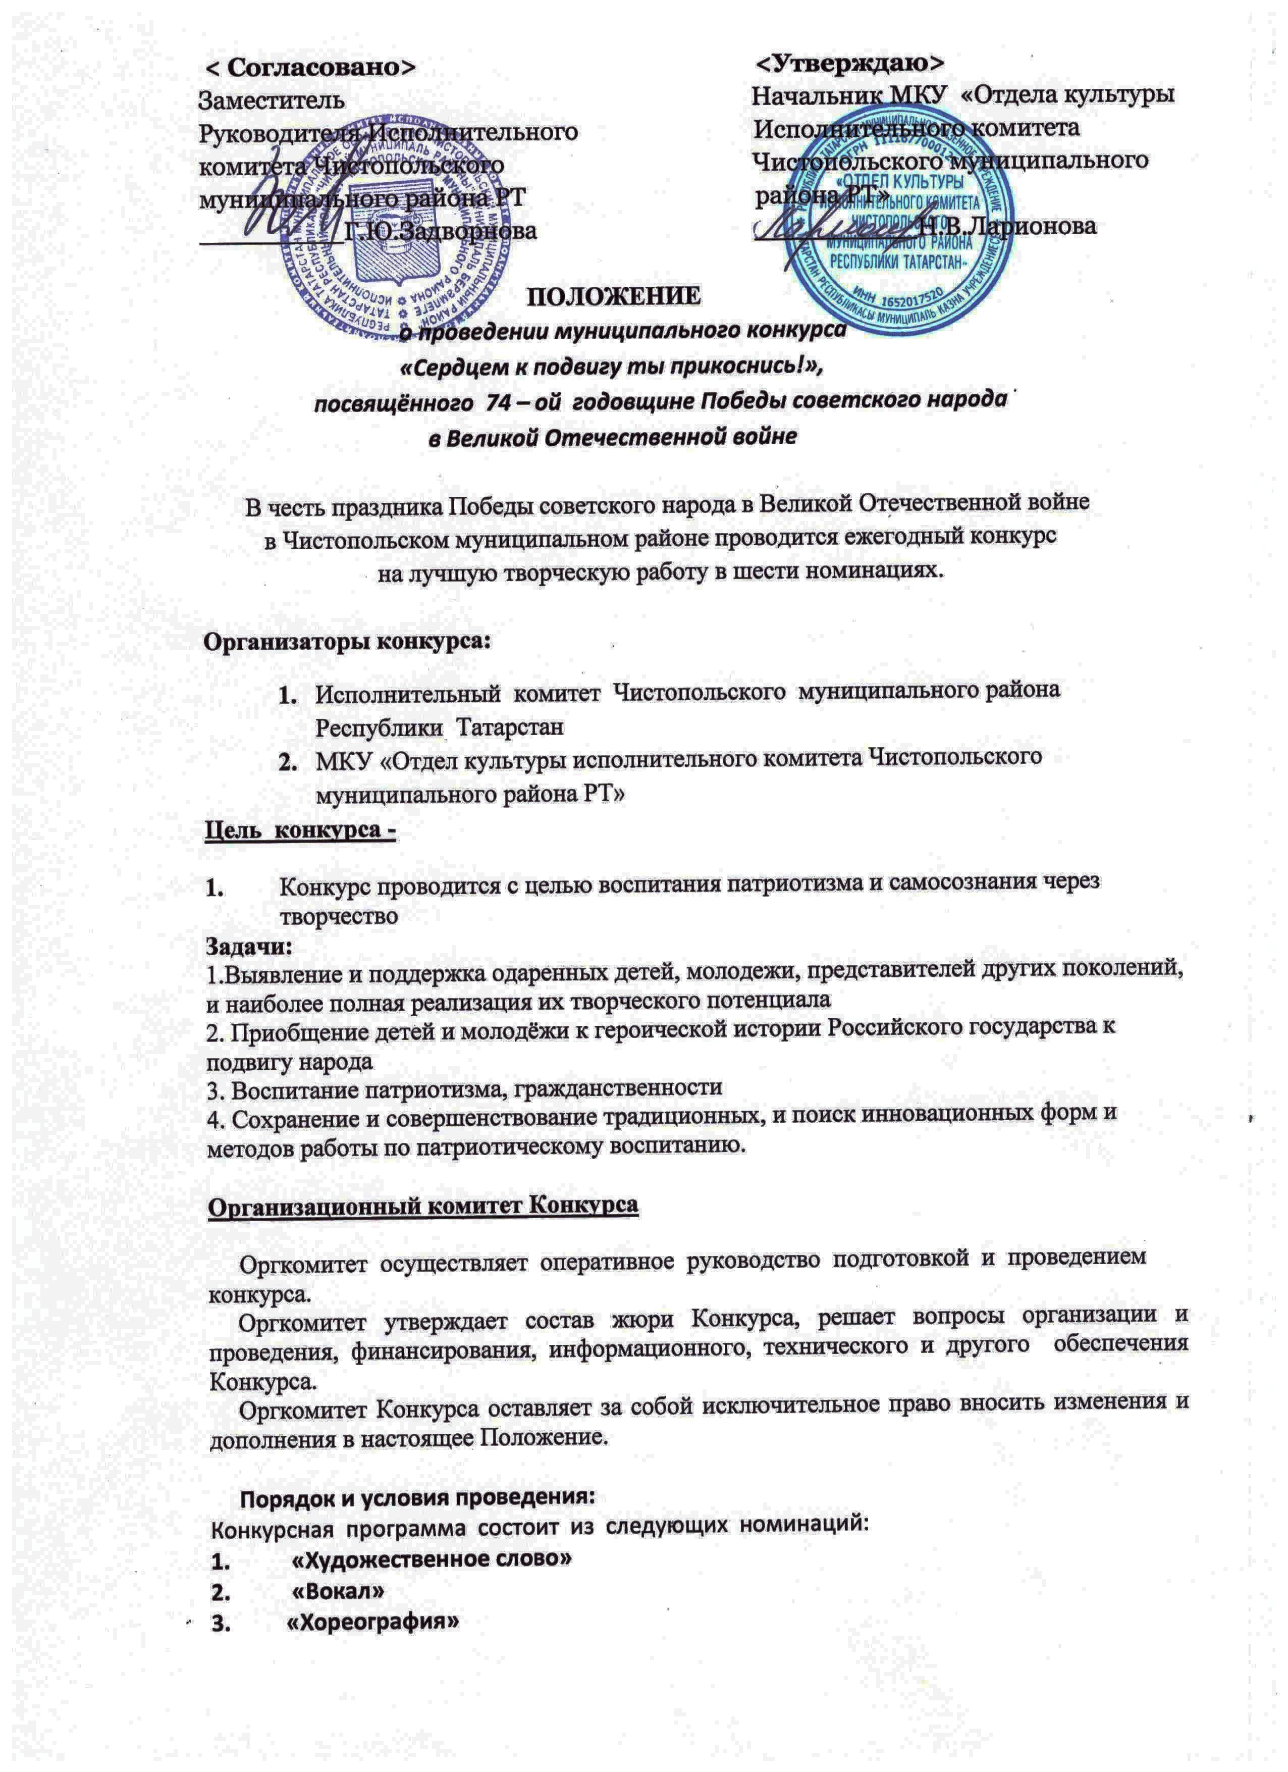
3. «Конферанс»
4. Театральные зарисовки на тему войны
5. «Изобразительное искусство»

Номинация «Художественное слово» - «И мужество, как знамя пронесли»

Требования к участникам:
1. Конкурсанты читают одно произведение: любое стихотворение или отрывок из произведения в прозе, посвященные Великой Отечественной войне, российских, советских авторов, местных авторов, собственное произведение.
2. Возраст участников – от 6 лет.
3. Выбранное произведение должно соответствовать возрасту участника!
4. Выступление должно быть без сопровождения мультимедийной презентации!
5.Каждый участник должен иметь бейджик (указать имя, фамилию, детский сад, школу-класс).
6. Продолжительность выступления – не более 7 минут.

Критерии оценки выступления:
1. Репертуар (содержание, замысел, тематика)
2. Уровень исполнительского мастерства (тембр голоса, эмоциональный характер исполнения, раскрытие образа)
3. Сценическая культура: внешний вид

Конкурс проводится 17,18,19-го апреля 2019 года с 10 до 12 часов и с 13.00 до 16.00 в Центральной библиотеке.
Тел. для справок: 5-00-06

Номинация «Вокал - соло» и «Вокальные ансамбли» -
«Этих дней не смолкнет Слава!»

  - авторы - исполнители;
  - соло;
  - вокальные ансамбли (дуэты, трио, квартеты, хоры, ВИА и т.д.).

Репертуар конкурсантов должен состоять из произведений военно-патриотической и гражданской тематики, песен военных лет и посвящённых Великой Отечественной войне.
Конкурсанты представляют 2 произведения.
Выступления солистов проходят в сопровождении музыкальных инструментов или фонограммы «-1» (МD, «флэш-карта»). Бэк-аккапела на фонограммах в сольном исполнении допускается без основной партии, а в ансамблевом исполнении не допускается. В выступлениях вокально - инструментальных ансамблей приветствуется использование «живых» инструментов и вокала. Продолжительность исполнения одного номера не более 3,5 – 4,5 минуты.

Критерии оценки жюри:
- соответствие репертуара тематике Конкурса;
- поэтическая составляющая авторского произведения;
- художественное раскрытие темы и идеи исполняемого произведения;
- качество фонограммы или сопровождения.
Диапазон и постановка голоса, звучание, дикция, сценическая культура, создание сценического образа, костюм, зрелищность, артистизм, оригинальность, эмоциональность.

Отборочный тур – 18 апреля 2019 г. – с 10.00 до 12.00 и с 16.00 до 19.00 - на сцене КДЦ

Номинация «Хореографическое искусство» - «И помнит мир спасённый»

Конкурс проводится в 2 этапа: 1этап. - Отборочный: - 18 - 19 апреля 2019 года Номинации конкурса: - Классический танец; Народный танец; Стилизованный танец; Современный танец, Бальные танцы - по тематике конкурса.
Возрастные категории участников:
- Первая младшая – 6 - 8 лет
- Вторая младшая – 9 – 12 лет
- Юниорская – 13 - 16 лет
- Молодежная – 17 - 21 год
- Старшая – 22 – и старше
Каждый коллектив может предоставить на конкурс 1 - 2 хореографические композиции.
Критерии оценки конкурсных выступлений:
1. художественный и профессиональный уровень представленной программы;
2. исполнительское мастерство и артистизм участников;
3. степень оригинальности, драматургия постановок;
4. сценическая культура, реквизит, костюмы, соответствие музыкального материала.
Музыка: - Носителями фонограмм являются флэш - накопители с высоким качеством звучания фонограммы. При плохом качестве фонограммы номер снимается с конкурса. Название музыкального файла должно содержать название ансамбля или фамилии исполнителя. Порядок выступления конкурсантов определяется Оргкомитетом Конкурса в день проведения.
Отборочный тур – 19 апреля 2019 г. – с 10.00 до 11.00 и с 17.00 до 18.00 - на сцене КДЦ

Номинация – «Конферанс»
Цели и задачи:
- выявление и поддержка талантливых конферансье;
- популяризация речевого жанра;
- развитие творческих, интеллектуальных, коммуникативных способностей участников конкурса;
- повышение профессионального уровня и творческого мастерства конферансье.

В данном конкурсе участники должны представить монолог, диалог, в котором необходимо отразить тему, ее актуальность, «установить контакт» со зрителями, подготовить их к восприятию выступления. Для членов жюри предоставить название конферанса.
Продолжительность выступления – от 1,5 до 3-х минут
Возраст участников от 6 лет.

Отборочный тур – 19 апреля 2019 г. – с 10.00 до 11.00 и с 16.00 до 17.00 - на сцене КДЦ

Номинация – Театральные зарисовки на тему войны - «Помнить, ради будущего!»

Критерии оценки:
- Жюри оценивает культуру исполнения участников, голосо - речевые данные, артистизм, учитывает соответствие внешнего вида артистов, раскрытие тематики конкурса, смысловая и композиционная целостность произведения.
Приветствуется использование реквизита, мультимедийных средств художественной выразительности.
Продолжительность выступления от 4 до 10 минут
Возраст участников от 6 лет.
Отборочный тур – 19 апреля 2019 г. – с 11.00 до 12.00 и с 17.00 до 19.00 - на сцене КДЦ

Номинация «Изобразительное искусство»
Цель и задачи конкурса
1. Развитие и популяризация изобразительного искусства.
2. Способствование умению выражать чувства и эмоции посредством изобразительного искусства.
3. Выявление лучших начинающих художников, скульпторов способных творчески отобразить подвиг героев Вов.
4. Расширение творческих контактов начинающих художников, скульпторов.
Требования к технике исполнения конкурсных работ:
1. Живопись (акварель, гуашь)
2. Рисунок (карандаш, мелки, уголь)
3. Скульптура (скульптурный пластилин, глина)
Участники Конкурса
К участию в Конкурсе приглашаются учащиеся детских художественных, школ искусств, изостудий, гимназий, лицеев, общеобразовательных школ Чистопольского муниципального района. Творческая молодежь и взрослые граждане ЧМР. Возраст участников от 8 лет.
Возрастные категории:
1. Младшая группа - 8-10 лет
2. Средняя группа - 11-13 лет
3. Старшая группа - 14-18 лет
4. Взрослая группа – 19 лет и старше

Требования к тематике конкурсных работ:
1. Работы выполняются на тему: «И память книга оживит Героев чистопольцев».
2. Конкурс предполагает создание творческих работ посвященных чистопольцам, участникам Великой Отечественной войны, чьи судьбы описаны в одной из четырех книг «Солдаты Победы» изданных Чистопольским советом ветеранов войны и труда (книги имеются в Центральной библиотеке и у руководителей организаций).
3. Участники конкурса выполняют изображение портрета ветерана, конкретного эпизода одной из книг, демонстрирующего отвагу советского солдата в годы Великой Отечественной войны.
4. Каждая работа сопровождается кратким описанием (ФИО героя, время, место и обстоятельства изображаемого события – из книги), которое оформляется печатным текстом: на белой бумаге, шрифт Times New Roman, размер шрифта – 16 кегль, одинарный междустрочный интервал, максимальный размер – 0,5 листа А3. Текст вкладывается в файл и наклеивается скотчем на обратную сторону оформленной в раму работы.
Критерии оценки конкурсных работ:
1. Соответствие конкурсной работы теме Конкурса;
2. Степень выраженности в рисунке эмоционального отношения к изображаемому;
3. Оригинальность и замысловатость композиции;
4. Выражение самобытности, своеобразия автора;
5. Владение художественно-образным языком изобразительного искусства при достижении творческого замысла (оптимальность выбранных изобразительных средств), в соответствии с возрастной группой автора работы;
6. Художественный уровень работ, качество исполнения, соответствие возрасту автора.
Требования к оформлению работ:
7. Формат принимаемых творческих работ А3.
8. Работы, предоставляемые на Конкурс, должны быть оформлены в паспарту, промаркированы (этикетаж) и представлены в рамах под стеклом, т.к. впоследствии будут использованы на Муниципальной выставке в День Победы 9 мая в Скарятинском саду.
9. Этикетаж приклеивается в нижнем правом углу на белой бумаге, шрифт Times New Roman, размер шрифта – 16 кегль, одинарный междустрочный интервал. Размер этикетки – 4/10 см.
10. Содержание Этикетки: ФИО участника (полностью), поэтическое название работы, номинация, техника исполнения, возраст учебное заведение, руководитель.
11. На обратной стороне рамы должны быть установлены держатели с ниткой для подвешивания работ на мольберты.
12. Участники могут предоставлять на Конкурс неограниченное количество работ. Принимаются также коллективные работы, выполненные участниками одной возрастной группы.
13. Работы, оформленные не по требованиям к оцениванию, не принимаются.

Награждение победителей и участников Конкурса:
1. Конкурсный отбор производят преподаватели МБО ДО «Детская художественная школа» ЧМР 19 апреля 2019 г.
2. Победители определяются в каждой возрастной группе (4 группы) в каждой технике (3 техники).
Дипломом награждается:
- Лауреат I место
- Лауреат II место
- Лауреат III место
- Лауреат по номинациям (работы отмеченные жюри)
3. Жюри Конкурса оставляет за собой право лучшей работе конкурса присудить Гран-при.
4. Выставка работ участников организуется 9 мая в Скарятинском саду, в голубой ротонде.
5. Награждение победителей организуется во время праздничных мероприятий 9 мая 2019 г. в Скарятинском саду в голубой ротонде в 13.00.
6. Участники конкурса, не отмеченные местом, могут получить диплом участника в электронном виде, для чего необходимо указать в заявке электронный адрес.
7. Демонтаж выставки производится 9 мая в Скарятинском саду, в голубой ротонде в 18.00, в это время творческие работы забираются авторами или их представителями.
Организационные вопросы:
1. Вопросы по Конкурсу отправлять на электронную почту DXSkola@yandex.ru или по телефону: 8 (84243)5-00-44 заведующей отделением Парфеновой Марине Юрьевне.
2. Предоставление работы означает согласие участников, а также законных представителей несовершеннолетних участников на использование организаторами изображения в социальных сетях, при создании буклета по итогам Конкурса.
3. Предоставление работы означает согласие участников с условиями проведения данного Конкурса в рамках настоящего Положения.
4. Творческая работа сопровождается заявкой, которая направляется только на электронную почту школы - DXSkola@yandex.ru
№ | Ф.И.О.  участника | Номинация | Техника исполнения | Возрастная категория | Тема работы | Электронный адрес | Номер телефона | Ф.И.О. руководителя (при наличии) | Номер Книги «Солдаты победы»использованной в работе
1 |  | «Изобразительное искусство»

Подведение итогов конкурса. Награждение.
Подведение итогов Конкурса осуществляет профессиональное жюри (работники культуры и искусства, опытные педагоги). Участники Конкурса оцениваются по 10-ти бальной системе в режиме закрытого голосования.
Победители в каждой номинации награждаются Дипломами, Почётными грамотами.

Заключительный Гала – концерт – участие в программе и награждение победителей состоится 9 мая 2019 года в Скарятинском саду на праздничном концерте, посвящённом Дню Победы в 11.00

- Адрес проведения Конкурса: г.Чистополь, ул. Энгельса, д. 78«б» - Культурно-досуговый
центр «Восток» Контактные телефоны: 4-33-78
Факс: - 4-32-44, электронный адрес: - ek.isaeva56@mail.ru

АНКЕТА - ЗАЯВКА
на участие в муниципальном конкурсе
«Сердцем к подвигу ты прикоснись!»,
посвящённом 74-ой годовщине Победы
в Великой Отечественной войне

Исполнитель Ф.И.О. / номинация, название коллектива:

Год рождения участника:
____________________________________________________________

Место проживания (адрес)

ФИО руководителя, телефон __________________________________
______________________________________________________________________

Название произведения, работы (автор, композитор)

1.____________________________________________________________________
2.____________________________________________________________________

Вид музыкального сопровождения, фонограмма ____________________________________________________________

Номинация - «Вокал» - Отборочный тур – 18 апреля 2019 г. – с 10.00 до 12.00 и с 16.00 до 19.00 - на сцене КДЦ

Номинация - «Хореографическое искусство» - Отборочный тур – 19 апреля 2019 г. – с 10.00 до 11.00 и с 17.00 до 18.00 - на сцене КДЦ – Культурно - досуговый центр - Адрес проведения Конкурса: г.Чистополь, ул. Энгельса, д. 78»б» - КДЦ - Контактные телефоны: 4-33-78
Факс: - 4-32-44, электронный адрес: - ek.isaeva56@mail.ru

Номинация – «Художественное слово» 17,18,19-го апреля 2019 года с 10 до 12 часов и с 13.00 до 16.00 - Конкурс проводится в Центральной библиотеке по адресу: г.Чистополь, ул. Ленина, д.55, телефон для справок – 5-59-75

Номинация – «Конферанс» - Отборочный тур – 19 апреля 2019 г. – с 10.00 до 11.00 и с 16.00 до 17.00 - на сцене КДЦ

Номинация – Театральные зарисовки на тему войны - Отборочный тур – 19 апреля 2019 г. – с 11.00 до 12.00 и с 17.00 до 19.00 - на сцене КДЦ

Номинация – «Изобразительное искусство» - 19 апреля 2019 г.
Работы с заявками приносить в орг. комитет конкурса по адресу:
422980 г. Чистополь РТ ул. Вахитова, д.32
Контактные телефоны: 8(84342)5-00-44

